Муниципальное бюджетное образовательное учреждение
основная общеобразовательная школа №8
имени Ищенко Фёдора Фёдоровича
станицы Бесленеевской муниципального образования Мостовский район

УТВЕРЖДЕНО
Решением педагогического совета
от «__» августа 20__ года протокол №1
Председатель ____________ Е.Ф. Плаксина

ПРОГРАММА
ВНЕУРОЧНОЙ ДЕЯТЕЛЬНОСТИ
«МЫ ПОЗНАЁМ МИР»

Класс: 1
Автор программы:
учитель начальных классов Литвиченко Тамара Викторовна

ст. Бесленеевская, 2020
Оглавление

Пояснительная записка …………………………………….…..…...……...….…3
Планируемые результаты изучения программы …………….…………...….…5
Тематическое планирование...…………………………..…………..……………6
Содержание программы………………………………………………….…….…8
Список литературы………………………………………………...…...…..……10
Методические рекомендации к акции «Кормим птиц» ……...………….……11
Приложение №1 ……………………………………..……………….…….……12
Приложение №2 …………………………………………………………..……..15

Пояснительная записка
Программа внеурочной деятельности «Мы познаем мир» предназначена для общеобразовательных школ для учащихся 1 классов.
Основная идея программы: помощь в адаптации первоклассников к школе (на начальном этапе), формирование умения работать в группе, взаимодействовать со сверстниками, повышать познавательный интерес через ознакомление с окружающим миром.
Современные школьники во многом утратили интерес к познавательной деятельности. Актуальность данной проблемы возрастает в связи со снижением читательского интереса у сегодняшних школьников и уровня самостоятельности в вопросах обучения, связанными с распространением гаджетов и интернет-услуг. Поэтому в настоящее время к числу наиболее актуальных вопросов школьного образования можно отнести формирование мотивации к учению, к чтению, к реальному, а не виртуальному общению.
Изучение данного курса тесно связано с такими дисциплинами, как «Окружающий мир» и «Литературное чтение». Данный курс рассчитан на один год обучения в рамках внеурочной деятельности. Он служит логическим продолжением той работы, которая ведется учителем на уроке, помогает закрепить полученные результаты. Но в отличие от традиционного урока, занятия в рамках данного курса подразумевают живое общение, большое количество практической деятельности, что дает возможность каждому ученику высказаться, быть замеченным и услышанным, развивать свой творческий потенциал.
Особенность изучаемого курса состоит в симбиозе предмета «Окружающий мир» и читательской деятельности учащихся. Особый акцент в программе сделан на использование книг (энциклопедий, справочников), что является очевидным признаком соответствия современным требованиям к организации учебного процесса. Учащимся будет также предложена экскурсия в библиотеку, знакомство с читальным залом.
Программа составлена на основе Федерального государственного образовательного стандарта начального общего образования, Концепции духовно-нравственного развития и воспитания личности гражданина России, планируемых результатов начального общего образования.
Цели: получение положительного опыта взаимодействия со сверстниками, работа в команде, формирование умения учиться и самостоятельно добывать знания, развитие познавательного интереса к окружающему миру.
Задачи:
- сформировать мотивацию к учению, ориентированную на удовлетворение познавательных интересов;
- развивать образное мышление;
- развивать речь, умение высказывать и обосновывать свои суждения;
- накопление опыта взаимодействия со сверстниками;
- расширить ранее имеющиеся знания об окружающем мире и получить новые;
- повышение интереса к изучению природы и окружающего мира в целом;
- формирование гуманного отношения к животным;
- формирование экологической культуры;
- формирование читательского интереса.

Предполагаемые результаты изучения курса
Ученики научаться:
- правилам поведения в обществе, в группе;
- применять правила поведения в обществе, в группе;
- правилам подвижных игр для детей;
- правилам поведения в библиотеке и читальном зале;
- правила заготовки гербария;
- применять знания об уходе за растениями на практике.
Ученики изучат:
- особенности сезонных изменений в природе;
- годовой календарь и его структуру;
- отличия живой природы от неживой;
- разнообразие растений и животных;
У учащихся будут сформированы:
- мотивация к познавательной деятельности;
- читательский интерес;
- умение работать в команде и высказывать свое мнение.

В структуре изучаемой программы выделяются следующие основные разделы:

Раздел 1. Человек в обществе
Раздел 2. Человек и природа. Живая и неживая природа
Раздел 3. Человек и природа. Растения
Раздел 4. Человек и природа. Животные.
В структуру программы входит теоретическая часть, которая, практическая часть (индивидуальная и групповая работа), экскурсии, викторины, оформление творческих работ и выставок, выполнение проекта, проведение акции. Начинается курс занятий с работы над адаптацией учащихся в коллективе, над сплочением коллектива, над умением работать в команде. Это первый и самый важный шаг для первоклассников, только начинающих свою школьную жизнь. Далее учащиеся знакомятся с понятиями «живая и неживая природа» на конкретных примерах. Далее вся работа будет направлена на приобщение к живой природе по блокам (сначала «Растения», затем «Животные»).
Программа курса рассчитана на 33 учебных недели 1 класса. Занятия проводятся во внеурочной деятельности 1 час в неделю. 17 часов отводится на теоретическую, 16 часов – на практическую деятельность в разных формах.
При организации внеурочной деятельности младших школьников необходимо учитывать, что, придя в 1 класс, учащиеся особенно восприимчивы к новым знаниям, стремятся понять непривычную для них школьную реальность. Педагогу необходимо поддержать эту тенденцию, обеспечить используемыми формами внеурочной деятельности достижение ребенком планируемых результатов.
Планируемые результаты изучения программы
Личностными результатами изучения данного курса являются:
· развитие любознательности, сообразительности при выполнении разнообразных заданий проблемного и творческого характера;
· развитие внимательности, целеустремленности, умения преодолевать трудности;
· воспитание чувства справедливости, ответственности;
· развитие самостоятельности суждений, независимости и нестандартности мышления.
Метапредметные результаты:
· сравнивать разные приемы действий, выбирать удобные способы для выполнения конкретного задания.
· анализировать правила игры, действовать в соответствии с заданными правилами;
· включаться в групповую работу, принимать участие в обсуждении проблемных вопросов, высказывать собственное мнение и аргументировать его;
· выполнять пробное учебное действие, фиксировать индивидуальное затруднение в пробном действии;
· aргументировать свою позицию в коммуникации, учитывать разные мнения, использовать критерии для обоснования своего суждения;
· сопоставлять полученный (промежуточный, итоговый) результат с заданным условием;
· контролировать свою деятельность: обнаруживать и исправлять ошибки.
Предметные результаты:
· искать и выбирать необходимую информацию.
· мoделировать ситуацию.
· Испoльзовать соответствующие знаково-символические средства для моделирования ситуации.
· конструировать последовательность «шагов» (алгоритм).
· объяснять (обосновывать) выполняемые и выполненные действия.
· сопоставлять полученный (промежуточный, итоговый) результат с заданным условием.
· участвовать в учебном диалоге, оценивать процесс поиска и результат решения.
Тематическое планирование
Таблица 1
Наименование  разделов и тем | Количество часов
 | всего | теория | практика | экскурсии | викторины | проекты
Раздел 1. Человек в обществе  1.1. Давайте знакомиться!  1.2. Правила школьной жизни  1.3 Если хочешь быть здоров  1.4 Игры наших предков  1.5 Я – читатель | 5 ч | 2 | 2 | 1 | - | -
Раздел 2. Человек и природа. Живая и неживая природа  2.1 Экскурсия в природу  2.2 Что такое календарь?  2.3 Живая и неживая природа  2.4 Викторина «Всезнайка»  2.5 Практическая работа. Изготовление поделок из заготовленного гербария  2.6 Обобщение по разделу | 6 ч | 2 | 2 | 1 | 1 | -
Раздел 3. Человек и природа. Растения  3.1. Вводное занятие по разделу.  3.2. Разнообразие растений  3.3. Экскурсия в природу  3.4. Что растет в горшке?  3.5. Что растет в огороде?  3.6. Что растет на клумбе?  3.7. Что растет в саду?  3.8. Что растет в лесу?  3.9. Почему книга красная?  3.10. Викторина  «Что где растет?»  3.11. Обобщение по разделу. | 11 ч | 7 | 2 | 1 | 1 | -
Раздел 4. Человек и природа. Животные.  4.1. Вводное занятие по разделу.  4.2. Домашние животные  4.3. Проект «Наши любимцы».  4.4. Животные, которые приносят нам пользу  4.5. Кто живет в зоопарке?  4.6. Кто живет в лесу?  4.7. Почему книга красная?  4.8. Как защищаются животные?  4.9. Энциклопедии о животных.  4.10. Обобщение по разделу.  4.11. Итоговое занятие. Викторина. | 11 ч | 6 | 2 | 1 | 1 | 1
Всего | 33 ч. | 17 | 8 | 4 | 3 | 1

Содержание программы

Раздел 1. Человек в обществе (5 часов)
Тема 1. «Давайте знакомиться!» Я – первоклассник. Игры на знакомство и сплочение коллектива.
Тема 2. «Правила школьной жизни». Правила безопасности в школе, правила поведения и общения.
Тема 3. «Если хочешь быть здоров». Спорт – это жизнь. Отказ от вредных привычек. Правильное питание.
Тема 4. «Игры наших предков». Подвижные игры на свежем воздухе. Связь с природой. Разучивание игр «У медведя во бору», «Ручеек», «Гуси-лебеди», «Платочек» и др.
Тема 5. «Я – читатель». Экскурсия в библиотеку (школьную, поселковую, районную и т.д.). Знакомство с читальным залом.

Раздел 2. Человек и природа. Живая и неживая природа (6 часов)
Тема 1. Экскурсия в природу «Осенняя краса». Наблюдения за изменениями в природе. Заготовка гербария
Тема 2. «Что такое календарь?» Времена года. 12 месяцев. Дни недели.
Тема 3. «Живая и неживая природа». Какую природу мы называем живой, а какую неживой? Природные явления.
Тема 4. Викторина с презентацией «Всезнайка»
Тема 5. Практическая работа. Изготовление поделок из заготовленного гербария «Красота, которая нас окружает».
Тема 6. Обобщение по разделу. Конкурс рисунков «Мир глазами детей». Оформление выставки. Акция «Кормим птиц».

Раздел 3. Человек и природа. Растения (11 часов)
Тема 1. Вводное занятие по разделу. «Для чего нам нужны растения?»
Тема 2. «Разнообразие растений». Видеоуроки, презентации.
Тема 3. Экскурсия в природу «Зимняя краса». Наблюдения за изменениями в природе. Что происходит с растениями зимой?
Тема 4. «Что растет в горшке?» Комнатные растения. Растения моего класса. Практическая работа «Уход за комнатными растениями».
Тема 5. «Что растет в огороде?» Культурные растения, выращиваемые в огороде
Тема 6. «Что растет на клумбе?» Культурные растения, выращиваемые на клумбах
Тема 7. «Что растет в саду?» Культурные деревья, выращиваемые в садах
Тема 8. «Что растет в лесу?» Дикорастущие деревья и кустарники
Тема 9. «Почему книга красная?» Редкие и вымирающие виды растений. Будем беречь растения.
Тема 10. Викторина с презентацией «Что где растет?»
Тема 11. Обобщение по разделу. Конкурс рисунков «Красота природы». Оформление выставки.

Раздел 4. Человек и природа. Животные (11 часов)
Тема 1. Вводное занятие по разделу. «Кто такие животные?»
Тема 2. «Домашние животные». Какие животные живут дома.
Тема 3. Проект «Наши любимцы». Рассказ о своем любимом домашнем питомце (в форме презентации, доклада с рисунками или фотографиями)
Тема 4. «Животные, которые приносят нам пользу» (коровы, лошади, овцы)
Тема 5. «Кто живет в зоопарке?» Виртуальная экскурсия
Тема 6. «Кто живет в лесу?» Дикие животные
Тема 7. «Почему книга красная?» Редкие и вымирающие виды животных. Мы в ответе за тех, кого приручили.
Тема 8. «Как защищаются животные?». Окраска, навыки.
Тема 9. Энциклопедии о животных. Рассказы о животных. Акция «Принеси любимую книгу о животных». Оформление книжной выставки.
Тема 10. Обобщение по разделу. Конкурс рисунков «Братья наши меньшие». Оформление выставки.
Тема 11. Итоговое занятие. Викторина «Знатоки природы»

Список литературы

1. Учебники «Окружающий мир» Плешаков А.А., 1, 2 класс, М., «Просвещение», 2013.
2. Учебное пособие к учебнику «Окружающий мир» атлас-определитель «От земли до неба», М., «Просвещение», 2013.
3. Я познаю мир, Детская энциклопедия, Животные, Ляхов П.Р., 1998
4. Я познаю мир, Детская энциклопедия, Растения, Хинн О.Г., 1998.
5. Подвижные игры https://nsportal.ru/detskiy-sad/fizkultura/2015/03/16/metodicheskie-razrabotki-narodnye-slavyanskie-igry-i-zabavy-dlya
6. Статья «Интересные способы защиты животных» http://vse-fakty.ru/interesnyye-fakty-o-zhivotnykh/88-kak-zhivotnyye-zashchishchayutsya-ot-vragov
7. Игры на знакомство https://infourok.ru/igri-na-znakomstva-v-nachalnoy-shkole-2679986.html
8. Игры на сплочение коллектива https://infourok.ru/sbornik-igr-dlya-splochenie-mladshego-shkolnogo-kollektiva-4170230.html
9. Подвижные игры https://nsportal.ru/detskiy-sad/fizkultura/2015/03/16/metodicheskie-razrabotki-narodnye-slavyanskie-igry-i-zabavy-dlya
5. Статья «Интересные способы защиты животных» http://vse-fakty.ru/interesnyye-fakty-o-zhivotnykh/88-kak-zhivotnyye-zashchishchayutsya-ot-vragov

Методические рекомендации к акции «Кормим птиц»

В заключительной теме раздела №2 учащимся предлагается поучаствовать в акции «Кормим птиц». Подготовительную работу к этой акции следует начать еще в начале изучения данного раздела. Рекомендуем привлечь родителей первоклассников для изготовления кормушек для птиц, запаса корма для птиц (зерна, семечки, сухари). В день проведения акции учащиеся закрепляют свои кормушки на деревьях на территории школы, насыпают корм. Возможно привлечь к акции учащихся из других классов. Также возможно разместить информацию о данном мероприятии на сайте школы, оформить стенгазету. Периодически нужно проверять кормушки и восполнять запасы корма. Акция длится до того момента, пока не закончатся холода и у птиц не появится достаточное количество корма в их естественной среде обитания.

Приложения для практической работы с ножницами и клеем

Приложение 1. Задание «Найди одинаковые картинки. Вырежи, приклей, расскажи об этих животных»

Таблица 2.

Таблица 3.
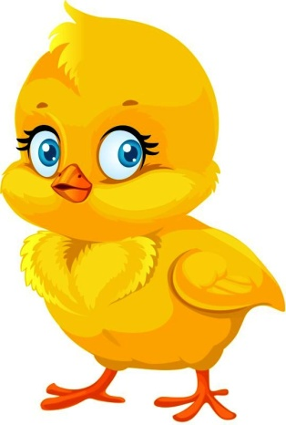

Для вырезания к №1 Таблица 4.
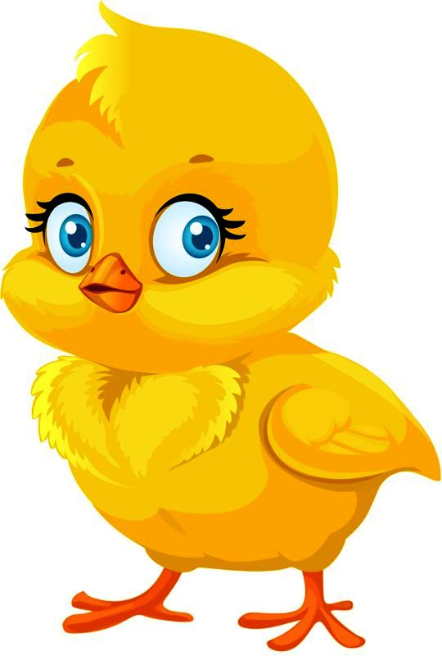

Приложение №2. Кто где живет?
Задание: «Подбери для каждого животного его дом. Вырежи, приклей, расскажи об этих животных»
Таблица 5.
 | 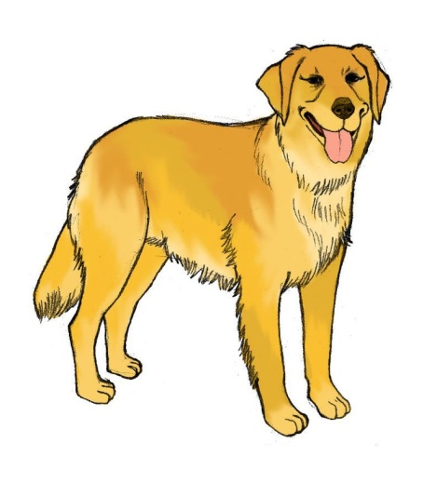 | 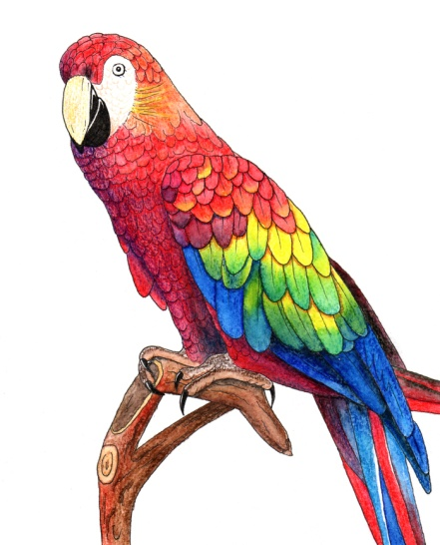 | 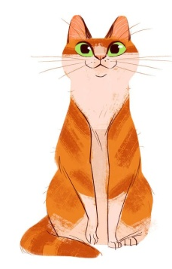 | 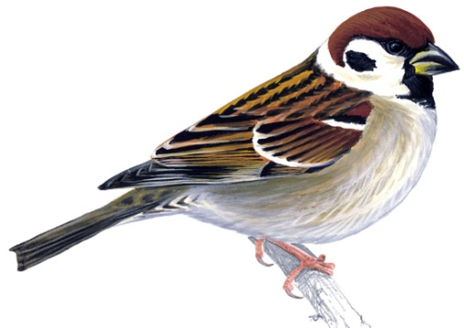

Для вырезания к №2 Таблица 6.
 |  |  | 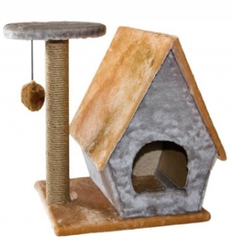 | 